ГУО «Ясли-сад №48 г.Гомеля»

КОНСПЕКТ
Занятия по образовательной области «Искусство» (аппликация)
для детей средней группы
на тему: «Божьи коровки»

Подготовила и провела:
воспитатель 2 квалификационной категории
Синегрибова Ольга Викторовна

Программные задачи:
- формировать представление детей правильному наклеиванию (намазывать клеем обратную сторону детали, брать на кисть немного клея, работать на клеенке, прижимая изображение к бумаге салфеткой и всей ладонью);
-формировать представления о материалах для аппликационной деятельности;
-развивать сосредоточенность, внимание, умение действовать в соответствии с инструкцией взрослого; воспитывать трудолюбие, аккуратность;
-умение создавать предметную аппликацию из цветной бумаги;
-воспитывать ценностное отношение к окружающему миру.
Материалы для занятия: цветная и белая бумага, черный картон, клей, карандаши, заготовки из красной бумаги.
Методы и приёмы:
Наглядный – наблюдение, рассматривание, показ; словесный- беседа, анализ детских работ; физкультминутка.

Ход занятия
1.Организационный момент:
(воспитатель садит детей за столы)
-Ребята, давайте с вами перенесемся в лето. Представьте, что мы гуляем по зеленому лугу, слушаем пение птиц, ласковое солнышко согревает нас своими лучами. Во что вы одеты? Что вы видите? (Воспитатель включает спокойную музыку).
2.Сюрпризный момент:
Ой, ребята посмотрите пожалуйста какая у нас полянка! На стебельке травы сидит маленькое насекомое - божья коровка!
3.Рассматривание аппликации:
-Какое насекомое вы видите?
-Да, это жук, это насекомое, у него туловище округлой формы.
-Ребята, почему вы так решили? Давайте посмотрим и назовём особенности этого насекомого.
-Как она выглядит?
-Добрая она или злая?
-А какие цвета имеются у нашей божьей коровки?
-Посмотрите внимательно, что ещё есть у нашей божьей коровки? (лапки)
-Правильно, лапки. А сколько лапок у неё? (6)
Мы сегодня сделаем аппликацию, которая будет и зимой напоминать нам о летних теплых днях.
4.Показ выполнения (схема):

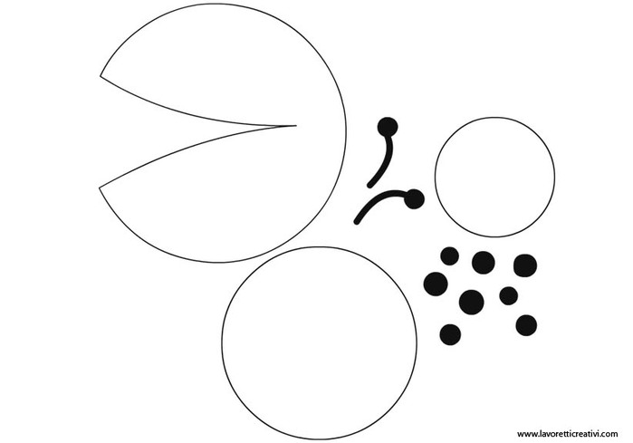

5.Практическая часть.
Перед вами лежат будущие «божьи коровки» - красные полукруги для крылышек, готовый зелёный листочек, туловище, усики и точечки. Как вы думаете, что нужно сделать, чтобы они превратились в веселых насекомых? Оказывается, просто наклеить их на черный картон!
Для начала мы с вами приклеем листочек, потом туловище. К туловищу мы приклеем крылышки, к голове усики, и карандашиком нарисуем глазки.
Пальчиковая гимнастика
Божьей коровки папа идет. всеми пальцами правой руки «шагать» по столу
Следом за папой мама идет. всеми пальцами левой руки «шагать» по столу
За мамой следом детишки идут, «шагать» обеими руками
Вслед за ними самые малыши бредут.
Красные костюмчики носят они. пожать самому себе ладони
Костюмчики с точками черненькими. постучать указательными пальцами по столу
Папа детишек в детский садик ведет,
После игры всех домой заберет. похлопать в ладоши

Ребята давайте сначала мы разложим нашу картинку на листе бумаги, а потом уже будем приклеивать.
-Дети, что мы сначала наклеиваем? А что за тем?
Дети наклеивают заготовки на черный картон. Воспитатель объясняет, что нужно делать это очень аккуратно, чтобы клей не выступал на месте черных «точек» на теле «божьих коровок».
Физкультминутка.
Мы божьи коровки (прыжки)-
Быстрые и ловкие (бег на месте)!
По травке сочной мы ползем (волнообразные движения руками),
А после в лес гулять пойдем (идем по кругу).
В лесу черника (тянемся вверх) и грибы (приседаем)…
Устали ноги от ходьбы (наклоны)!
И кушать мы давно хотим (гладим животик)…
Домой скорее полетим («летим» нас свои места)!
6.Подведение итогов.
Какие красивые и яркие у нас получились картины! И пусть сейчас зима, но при одном взгляде на наши поделки настроение становится по-настоящему летним!
-Дети, что мы с вами сегодня делали на занятии?
-А посмотрите на все наши работы, какие они красивые. Ребята чьи работы вам больше понравились? А почему?
-Ребята, вам понравилось наше занятие?

